Pengembangan Media Roda Berputar (Rotar) Dalam Pembelajaran IPA Kelas V SD Negeri 2 Trikarya

Iksan Saputra¹, Elya Rosalina², Asep Sukenda Egok³
^{Universitas PGRI Silampari}
¹@iksansaputra472@gmail.com, ²@elyarosalina25@gmail.com, ³@asep.egok91@gmail.com
Received: 16 April 2022. Accepted: 23 Mei 2022. Published: 1 Juni 2022
doi: 10.22460/jpp.v1i1.xxxxxx

Abstract
This study aims to develop a rotating wheel (rotar) in science learning for class V SD Negeri 2 Trikarya. This type of research is Research and Development with the 4D development model. The subjects of this study amounted to 24 students. Data collection techniques are interviews, questionnaires and tests. Based on the results of the validity test, an overall score of 0.81 was obtained in the high category. The results of the practicality test with an overall average score of 94,21% in the very practical category. And the results of the effectiveness test with an overall average score of 0,77 with a high category, so it can be concluded that the rotating wheel media (rotar) meets the valid, practical and effective criteria.
Keywords: Development, Rotating Wheel Media (Rotar), Science Learning

Abstrak
Penelitian ini bertujuan untuk mengembangkan media roda berputar (rotar) dalam pembelajaran IPA kelas V SD Negeri 2 Trikarya. Jenis penelitian ini yakni Research and Development dengan model pengembangan 4D. Subjek penelitian ini berjumlah 24 siswa. Teknik pengumpulan data yakni wawancara, angket dan tes. Berdasarkan hasil uji kevalidan diperoleh skor keseluruhan sebesar 0,81 dengan kategori tinggi. Hasil dari uji kepraktisan dengan skor rata-rata keseluruhan 94,21$\%$ dengan kategori sangat praktis. Dan hasil dari uji efektifitas dengan skor rata-rata keseluruhan 0,77 dengan kategori tinggi, sehingga dapat disimpulkan bahwa media roda berputar (rotar) memenuhi kriteria valid, praktis dan efektivitas.
Kata Kunci: Pengembangan, Media Roda Berputar (Rotar), Pembelajaran IPA

PENDAHULUAN
Pendidikan merupakan hal yang sangat penting dalam kehidupan manusia, karena dengan pendidikan manusia akan semakin maju dalam peradabannya dan semakin beradab dalam kehidupan sosialnya. Pendidikan pada setiap jenjang pendidikan semakin kompleks terlebih lagi pada jenjang sekolah dasar yang dirasa semakin berat. Menurut Sistem Pendidikan Nasional (Sisdiknas) dalam (Ananda, D., Sari, V. P., Untari, 2018), pendidikan merupakan usaha sadar dan terencana untuk mewujudkan suasana belajar dan pembelajaran agar siswa lebih aktif dalam mengembangkan potensi dirinya untuk memiliki kekuatan spiritual, pengendalian diri, kepribadian, kecerdasan, akhlak mulia serta ketrampilan yang diperlukan dirinya, masyarakat, bangsa, dan negara. Pendidikan sangat penting bagi kehidupan seluruh umat manusia.
Pendidikan memiliki kekuatan (pengaruh) yang dinamis dalam kehidupan manusia dimasa depan. Pendidikan dapat mengembangkan berbagai potensi yang dimiliki oleh siswa secara optimal. Oleh karena itu pembelajaran Ilmu Pengetahuan Alam (IPA) memerlukan potensi secara optimal dalam memahami pembelajaran yang disampaikan oleh guru. IPA perlu diberikan kepada siswa sejak sekolah dasar sebagai prasyarat untuk mengembangkan ilmu pengetahuan dan teknologi. Selain itu, IPA diperlukan untuk membekali siswa menjadi pelajar yang mandiri dan mampu mengatasi permasalahan yang muncul dalam kehidupan.
Menurut Hendro Darmojo dalam (Samatowa, 2016) ilmu pengetahuan alam adalah pengetahuan yang rasional dan objektif tentang alam semesta dengan segala isinya. Dimana ilmu pengetahuan alam di anggap sebagai mata pelajaran yang kurang disukai oleh kebanyakan siswa Sekolah Dasar, karena di dalam mata pelajaran IPA terdapat kata-kata ilmiah dan dalam pembelajaran ilmu pengetahuan alam kebanyakan menggunakan metode praktek. Oleh karena itu mereka menganggap ilmu pengetahuan alam merupakan mata pelajaran yang kurang disukai siswa sekolah dasar. Untuk dapat menumbuhkan minat belajar dan memudahkan siswa dalam memahami materi pelajaran, caranya yaitu dengan menggunakan media pembelajaran.
Menurut Satria (Gusdiana, P,. Egok, A. S,. Firduansyah, 2021), media pembelajaran yakni sesuatu yang bisa digunakan untuk dapat menyalurkan pesan sehingga dapat merangsang perhatian, pikiran, minat, dan perasaan siswa agar kegiatan suatu pembelajaran dapat tercapai. Media pembelajaran yang tepat sangat dibutuhkan untuk mendukung tercapainya tujuan pembelajaran, sehingga dapat memudahkan siswa dalam proses belajar. Media ini dapat dijadikan sebagai sarana yang berfungsi sebagai proses komunikasi antara guru dan siswa, sehingga peneliti menggunakan media roda berputar (rotar). Sari (Gusdiana, P,. Egok, A. S,. Firduansyah, 2021), media roda berputar adalah alat yang berbentuk bundar yang dapat bergerak dan berputar-putar yang dapat digunakan sebagai media pembelajaran. Sehingga dengan adanya media roda berputar (rotar), pembelajaran yang dilakukan akan lebih menyenangkan dan siswa akan lebih aktif dalam proses pembelajaran.
Berdasarkan hasil wawancara pada hari selasa tanggal 9 November 2021 terhadap Wali Kelas V SD Negeri 2 Trikarya yang bernama Pak Markaban, S.Pd. SD., dari beliau diperoleh informasi tentang keadaan Sekolah Dasar tersebut. Berdasarkan wawancara beliau mengatakan jumlah siswa kelas V di SD Negeri 2 Trikarya sebanyak 24 siswa. Selain itu dari hasil observasi diperoleh informasi bahwa kurikulum yang diterapkan yaitu kurikulum 2013. Namun meskipun demikian guru di sekolah tersebut masih menggunakan metode ceramah bahwa kelas V SD Negeri 2 Trikarya belum pernah mencoba menggunakan media Roda Berputar (Rotar) dalam pembelajaran IPA.
Berdasarkan analisis di atas dinyatakan bahwa siswa kelas V SD Negeri 2 Trikarya dalam proses pembelajarannya belum dapat memberikan pemahaman materi pada siswa sehingga membutuhkan media yang dapat digunakan dalam proses pembelajaran IPA dan dapat bermanfaat sebagai media pembelajaran yang menumbuhkan rasa semangat siswa dan memudahkan siswa menerima materi sehingga proses pembelajarannya menjadi efektif dan efisien dan menjadikan siswa lebih aktif, maka harus ada media baru dalam pembelajaran IPA. Untuk memenuhi kebutuhan dari siswa, dibutuhkan analisis kebutuhan siswa yang dapat diketahui peneliti pada tanggal 9 november 2021. Analisis kebutuhan guru dan siswa dilakukan melalui pengisisan angket kepada wali kelas, guru dan siswa kelas V SD Negeri 2 Trikarya. Sehingga dari permasalahan yang terjadi pada kelas V dapat memungkinkan peneliti mampu menerapkan Media Roda Berputar (Rotar) dalam Pembelajaran IPA.
Data dari hasil observasi menyatakan bahwa Kriteria Ketuntasan Maksimal (KKM) pada kelas V Sekolah Dasar Negeri 2 Trikarya pada mata pelajaran IPA yaitu 65. Masalah yang dialami wali kelas yaitu kesulitan siswa dalam memahami pembelajaran yang diterangkan oleh guru karena tidak adanya media pembelajaran dan hanya menggunakan buku cetak saja, sehingga dari permasalahan yang terjadi pada kelas V dapat memungkinkan peneliti mampu menerapkan media roda berputar (rotar) dalam pembelajaran IPA yang diharapkan agar siswa dapat meningkatkan hasil belajar dan menciptakan pembelajaran yang menyenangkan.
Berdasarkan penjelasan dan berbagai permasalahan di atas, maka penulis tertarik untuk mengambil judul “Pengembangan Media Roda Berputar (rotar) Pada Siswa Kelas V SD Negeri 2 Trikarya” agar dapat mempermudah guru dan siswa dalam proses pembelajaran IPA di Sekolah Dasar.

METODE
Jenis penelitian yang akan digunakan adalah penelitian dan pengembangan (Research and Development). Model pengembangan berjalan sebagai suatu pedoman oleh pendesain pengajaran atau seorang siswa dalam proses pembelajaran. Suatu penetapan model ini sangat mempengaruhi oleh sifat dari sebuah materi yang akan diterapkan. Berdasarkan penjelasan yang ada menyatakan bahwa model pengembangan ini memiliki banyak variasi atau jenis, yang masing model mempunyai kekurangan dan kelebihan. Dari berbagai pilihan model yang ada, peneliti memilih suatu model yang akan diteliti dengan model 4-D, karena model ini adalah model yang sederhana, jelas, terancang, dan efektif, sehingga sesuai jika akan dipakai pada media Roda Berputar (rotar) dimata pelajaran Ilmu Pengetahuan Alam Kelas V SD.
Teknik Pengumpulan Data
Teknik pengumpulan data yaitu langkah yang sangat penting dalam penelitian tersebut, sebab tujuan dari suatu penelitian adalah memperoleh suatu informasi yang benar faktanya. Jika peneliti tidak memilih teknik pengumpulan data, maka penelitian tidak akan memperoleh data yang mencapai standar data yang telah disesuaikan. Oleh karena itu, perlu adanya instrumen pengumpulan data agar didapati data dan kesimpulan yang harus valid. Maka teknik pengumpulan data dapat dilakukan dengan cara: pengamatan), wawancara, dokumentasi, kuesioner (angket) ataupun campuran dari keseluruhan.
Wawancara (Interview) yakni suatu teknik yang digunakan untuk mengumpulkan data berupa tanya jawab dari pewawancara kepada pihak guru agar mendapatkan sebuah informasi data yang akurat. Wawancara merupakan suatu data untuk memperoleh sebuah informasi yang kuat dengan berkaitan dengan permasalahan yang dialami oleh siswa. Wawancara kebanyakan dipergunakan saat kegiatan awal sebuah penelitian agar dapat diketahui permasalahan yang akan diamatinya. Menurut (Sugiyono, 2013), yang menyatakan bahwa wawancara dapat dikerjakan secara terstruktur atau tidak terstruktur serta dapat dilaksanakan secara face to face (tatap muka) atau tidak bertatap muka melalui alat komunikasi (daring).
Angket (Kuesioner) merupakan teknik pengumpulan data informasi yang efisien bila peneliti mengetahui dengan tepat variabel yang ingin di hitung serta apa yang bisa di inginkan dari responden (Sugiyono, 2013). Tes yaitu berupa pertanyaan yang dapat digunakan untuk mengukur pengetahuan, ketrampilan dan kemampuan dari subjek penelitian (MZ, 2013). Jadi, dalam penelitian ini, akan melakukan tes berupa pretest dan posttest terhadap siswa SD Negeri 2 Trikarya. Tes dilakukan untuk melihat efektivitas dari media roda berputar (rotar). Tes berupa soal pilihan ganda berjumlah 10 soal.
Teknik Analisis Data
Teknik analisis data adalah suatu proses dalam menyusun data secara sistematis yang didapatkan dari catatan lapangan, wawancara dan dokumentasi dengan cara mengorganisasikan suatu data kedalam kategori hingga pada suatu tahap kesimpulan (Sugiyono, 2013),. Teknik analisis data ini meliputi analisis kevalidan, kepraktisan dan efektivitas. Analisis kevalidan diperoleh dari suatu instrumen validasi yang sudah diisi oleh para ahli validasi yaitu oleh ahli bahasa, ahli materi dan ahli media, dari hasil lembar angket, dapat dianalisis mengenai kevalidan media roda berputar (rotar) dengan rumus sebagai berikut:
$$V=∑S/[n\left(c-1\right)]$$
(Azwar dalam (Lestari, F., Egok, A. S., Febriandi, 2021)
Keterangan:
V = Validitas
S = r – lo
n = Jumlah Pertanyaan
Lo = Angka penilaian validitas yang terendah (dalam hal ini = 1)
c = Angka penilaian validitas yang tertinggi (dalam hal ini = 5)
r = Angka yang diberikan oleh seorang penilai
Analisis kepraktisan Media Roda Berputar (Rotar) dilihat dari angket respon siswa dan guru. Angket respon guru untuk mengetahui kualitas kepraktisan. Angket respon guru berupa uji angket tertutup berisi beberapa pertanyaan menggunakan checklist ($√$) yang dihitung dengan skor yang digunakan terdiri dari 5, 4, 3, 2, 1 yang masing-masing menunjukkan penilaian yang Sangat Baik (SD), Baik (B), Cukup (C), Kurang (K), dan Sangat Kurang (SK). Sedangkan Pada pengisian angket siswa dihitung menggunakan skala Guttman dengan skor yang digunakan terdiri dari 1 dan 0 yang masing-masing menunjukkan penilaian “Ya” dan “Tidak”. Pemberian nilai kepraktisan menggunakan rumus dibawah ini:
$$Tingkat Kepraktisan=\frac{Jawaban Skor yang diperoleh}{Jumlah Skor Total}x 100\%$$
(Hidayat & Irawan dalam (Lestari, F., Egok, A. S., Febriandi, 2021)
Analisis Efektivitas dimana tes yang diberikan pada akhir penelitian ini bertujuan untuk melihat efektivitas Media Roda Berputar (Rotar). Dari hasil rata-rata pretest dan posttest akan dihitung hasil test dengan rumus N-gain (g).
$$N-gain(g)=\frac{Spost-Spre}{Smaks-Spre}$$
(Siregar, L. R., 2017)
Keterangan:
N-gain(g) = Normalized
S_{post} = Skor Post Test (Dalam Rata-rata)
S_{maks} = Skor Maksimum
Spre = Skor Pre Test (Dalam Rata-rata)

HASIL DAN PEMBAHASAN
Pengembangan media menggunakan model pengembangan Four-D (4D) yang mempunyai empat tahapan, terdiri dari: Define (Pendefinisian), Design (Perencanaan), Develop (Pengembangan), Disseminate (Penyebaran).
Tahap Pendefinisian (Define)
Tahap Define ialah tahap awal untuk dapat menghasilkan sebuah Media Roda Berputar (Rotar) untuk mendefinisikan kebutuhan dalam kegiatan belajar-mengajar. Ada beberapa komponen yang dianalisis, meliputi dimulai sebelum guru memberikan pembelajaran, saat pembelajaran berlangsung dan keaktifan siswa saat belajar. Selanjutnya analisis tugas dilakukan dengan tujuan ntuk menjabarkan isi materii yang diajarkan dalam bentuk garis-garis besar. Penyusunan media berpedoman pada kompetensi dasar. Analisis konsep bertujuan untuk mengidentifikasi konsep-konsep pokok yang akan diajarkan dan merinci secara sistematis dengan cara mengelompokkan materi. Terakhir perumusan tujuan pembelajaran. Hasil dari analisis tugas dan analisis konsep digunakan sebagai tolak ukur untuk merumuskan indikator pencapaian hasil belajar dan tujuan pembelajaran, kompetensi dasar (KD).
Tahap Perancangan
Tahap Perancangan (Design) ini memiliki tujuan untuk menghasilkan rancangan awal yaitu menyiapkan prototype perangkat perangkat pembelajaran dengan langkah yaitu penyusunan tes acuan patokan. Penyusunan tes sesuai dari tujuan pembelajaran menjadi tolak ukur kemampuan siswa. Pemilihan Media Roda Berputar (Rotar) sebagai media untuk membantu guru menyampaikan materi Ilmu Pengetahuan Alam (IPA) dengan cara yang menarik siswanya. Pemilihan format dari media roda berputar (rotar) yang dikembangkan yaitu format media roda berputar. Ketiga, pemilihan format. Pemilihan format kriteria dan materi yang terdapat didalam media. Keempat, desail awal media. Penyusunan draf awal media akan menghasilkan draf yang didalamnya sekurang-kurangnya mencakup judul yang menggambarkan materi yang akan dituangkan didalam media.
Tahap Pengembangan
Pada tahap pengembangan (Develop) dilakukan dengan tujuan untuk menghasilkan media yang sudah divalidasi berdasarkan masukan dan saran dari ahli serta telah diuji coba ke siswa dan guru. Desain awal media yang telah divalidasi oleh ahli bahasa, ahli materi, dan ahli media serta telah diuji coba pada kelompok kecil dan uji lapangan menghasilkan produk dari media roda berputar (rotar).

Tabel 1 Hasil Validasi Ahli Bahasa
Aspek Penilaian | Banyak Butir | Angka Aiken’s  V | Kriteria Koefisien Aiken’s V
Kelayakan Bahasa | 11 | 0,81 | Tinggi
V rata-rata | 0,81 |  | Tinggi

Dari perhitungan tersebut dapat diketahui bahwa hasil penilaian uji validasi bahasa pada media roda berputar (rotar) ini memperoleh 0,81 dengan kategori tinggi.

Tabel 2 Hasil Validasi Ahli Materi
Aspek Penilaian | Banyak Butir | Angka Aiken’s  V | Kriteria Koefisien Aiken’s V
Kelayakan Materi | 11 | 0,84 | Tinggi
V rata-rata | 0,84 |  | Tinggi

Dari perhitungan tersebut dapat diketahui bahwa hasil penilaian uji validasi materi pada media roda berputar (rotar) ini memperoleh 0,84 dengan kategori tinggi.
Tabel 3 Hasil Validasi Ahli Media
Aspek Penilaian | Banyak Butir | Angka Aiken’s  V | Kriteria Koefisien Aiken’s V
Kelayakan Media | 11 | 0,79 | Cukup Tinggi
V rata-rata | 0,79 |  | Cukup Tinggi

Dari perhitungan tersebut dapat diketahui bahwa hasil penilaian uji validasi media pada media roda berputar (rotar) ini memperoleh 0,79 dengan kategori cukup tinggi.

Tabel 4 Hasil Akumulasi Penilaian Uji Validasi Para Ahli
Validator | Jumlah  Butir Pertanyaan | Angka Aiken’s V | Klasifikasi
Bahasa | 11 | 0,81 | Tinggi
Materi | 11 | 0,84 | Tinggi
Media | 11 | 0,79 | Cukup Tinggi
V rata-rata | 0,81 |  | Tinggi

Dari ketiga validator di atas dapat diketahui bahwa hasil penilaian uji validasi bahasa, materi dan media pada media roda berputar (rotar) ini memperoleh 0,81 dengan kategori tinggi.
Hasil kepraktisan siswa diperoleh dari uji coba small group. Untuk data hasil uji coba small group diperoleh dari 6 siswa.
Tabel 5 Hasil Uji Coba Kelompok Kecil (Small Group)
Kode Siswa | Nomor Pertanyaan |  |  |  |  |  |  |  |  |  |  | Skor | Skor Yang
 | 1 | 2 | 3 | 4 | 5 | 6 | 7 | 8 | 9 | 10 | 11 | Maksimal | Diperoleh
S1 | 1 | 1 | 1 | 1 | 1 | 1 | 1 | 1 | 1 | 1 | 1 | 11 | 11
S2 | 1 | 1 | 1 | 1 | 1 | 1 | 1 | 1 | 1 | 1 | 1 | 11 | 11
S3 | 1 | 1 | 1 | 1 | 0 | 1 | 1 | 1 | 1 | 1 | 1 | 11 | 10
S4 | 1 | 1 | 1 | 1 | 1 | 1 | 1 | 1 | 1 | 1 | 1 | 11 | 11
S5 | 1 | 1 | 1 | 1 | 1 | 1 | 1 | 1 | 1 | 1 | 1 | 11 | 11
S6 | 1 | 1 | 1 | 1 | 1 | 1 | 1 | 1 | 1 | 1 | 1 | 11 | 11
JumlahSkor Yang Diperoleh |  |  |  |  |  |  |  |  |  |  |  |  | 65
Tingkat Kepraktisan |  |  |  |  |  |  |  |  |  |  |  |  | 98,48$\%$
Kategori |  |  |  |  |  |  |  |  |  |  |  |  | Sangat Praktis
Berdasarkan tabel diatas, penilaian pada uji coba kelompok kecil (small group) didapatkan skor 98,48$\%$ termasuk kategori sangat praktis.
Hasil efektivitas peserta didik diperoleh dari uji lapangan. Untuk data hasil uji coba lapangan diperoleh dari 24 siswa.

Tabel 6 Hasil Efektivitas Lapangan (Field Testing)
Subjek | Jumlah Nilai Prettest | Jumlah Nilai Post Test
24 siswa kelas V SD Negeri 2 Trikarya | 1160 | 2110
Rata-rata | 48,33 | 87,91
N-gain(g) | 0,77
Klasifikasi | Tinggi
Berdasarkan tabel di atas, dapat disimpulkan bahwa pada hasil penilaian efektivitas di dapatkan skor 0,77 dengan klasifikasi Tinggi. Sehingga media roda berputar (rotar) dinyatakan memiliki efektivitas yang tinggi dan dapat digunakan dalam pembelajaran IPA.

Tabel 7 Hasil Validasi Para Ahli
Sebelum Revisi | Sesudah Revisi
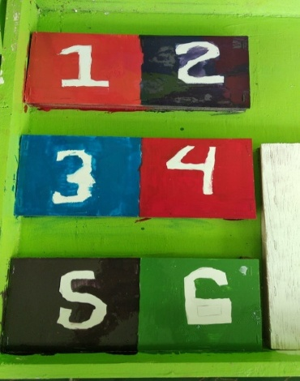  Tampilan tempat kartu pertanyaan sebelum berdiri. | 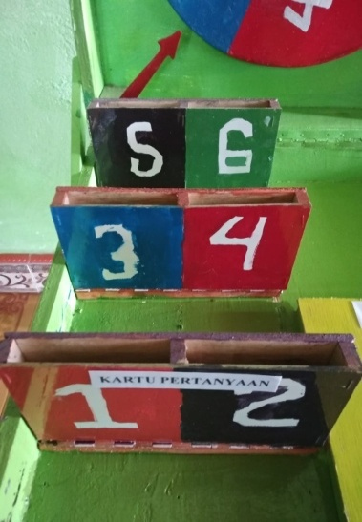  Tampilan media yang sudah diperbaiki yang tersusun rapi agar dapat mempermudah siswa dalam mengambil kartu pertanyaan nantinya.
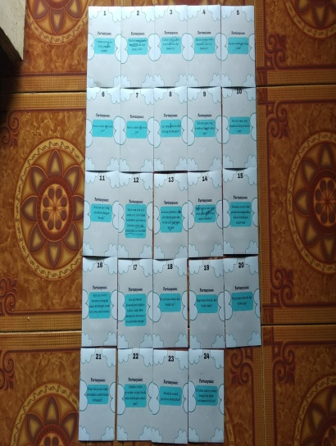  Kartu pertanyaan ini terdiri dari 24 soal dan setiap 1 terdiri 4 kartu | 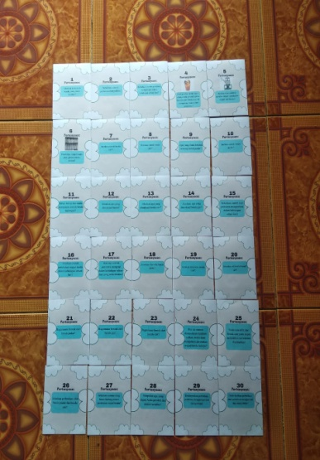  Kartu pertanyaan ini telah menjadi 30 soal pertanyaan dan untuk setiap kotak berisi 5 kartu pertanyaan.
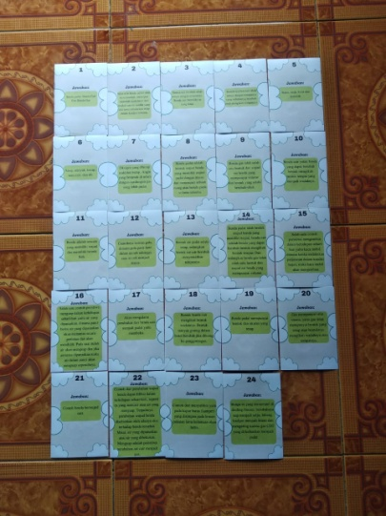  Tampilan kartu jawaban menyesuaikan jumlah kartu pertanyaan yang terdiri 24 kartu. | 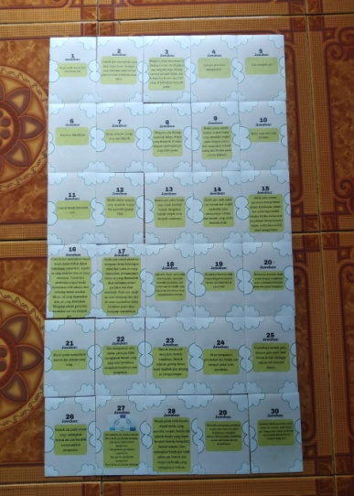  Tampilan kartu jawaban yang sudah bertambah jumlah kartu pertanyaannya dengan jumlah 30 pertanyaan.
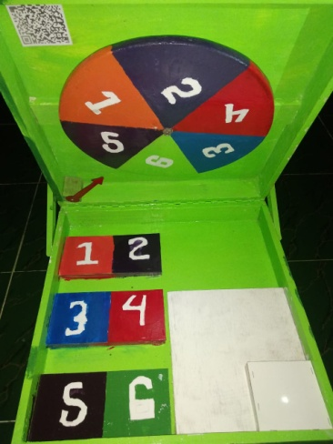  Tampilan media roda berputar yang kurang tegak seperti layaknya laptop. | 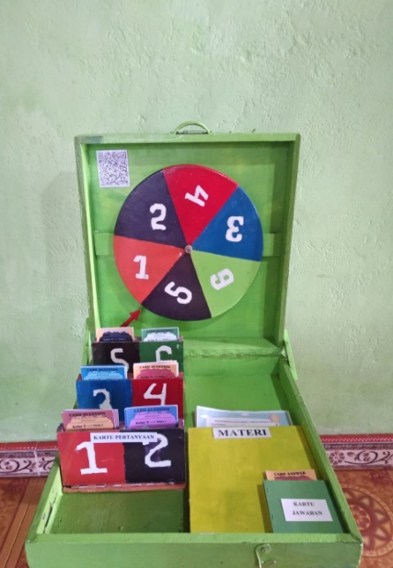  Tampilan media roda yang sudah diperbaiki agar menyerupai laptop, serta kotak yang sudah dicat supaya menarik siswa.

KESIMPULAN
- Perancangan media roda berputar (rotar) pada IPA kelas V menggunakan model 4D sebagai model pengembangan yang terdiri dari tahap pendefinisian, perancangan, pengembangan, dan penyebaran. Pada penelitian ini peneliti hanya sampai pada tahap pengembangan saja, tidak sampai penyebaran. Perancangan media roda berputar (rotar) yang dikembangkan pada penelitian ini menggunakan bahan papan dan perancangan kartu pertanyaan serta kartu jawaban menggunakan aplikasi canva.
- Hasil kevalidan media roda berputar (rotar) pada IPA kelas V pada uji validasi bahasa mendapat perolehan skor rata-rata 0,81 dengan kategori tinggi. Uji validasi materi yakni mendapat skor 0,84 dengan kategori tinggi. Hasil uji validasi media mendapat skor rata-rata 0,79 dengan kategori cukup tinggi. Dari ketiga validator tersebut data akhir uji kevalidan media roda berputar (rotar) yakni mendapat perolehan skor 0,81 dengan kategori tinggi.
- Hasil kepraktisan pada angket guru mendapat skor 89$\%$ dengan kategori sangat praktis, lalu pengambilan data angket siswa yang dilakukan pada uji Small Group (Kelompok kecil). Lalu hasil untuk uji coba kelompok kecil dengan perolehan skor 98,48$\%$ dengan kategori sangat praktis. Hasil dari uji skor rata-rata keseluruhan yaitu sebesar 94,21% sehingga media roda berputar (rotar) yang dikembangkan memenuhi kriteria kepraktisan dengan kategori sangat praktis.
- Efektivitas media roda berputar (rotar) yang dikembangkan mendapat perolehan dari hasil pre test (sebelum) dan post test (sesudah) dalam menggunakan media roda berputar (rotar). Hasil efektivitas pada uji coba lapangan mendapat perolehan skor 0,77 dengan kategori tinggi sehingga media roda berputar (rotar) yang dikembangkan sudah memenuhi syarat efektivitas.

DAFTAR PUSTAKA
Ananda, D., Sari, V. P., Untari, M. F. A. (2018). Keefektifan Model Pembelajaran Make A Match Menggunakan Media Paperku Terhadap Keaktifan Siswa Kelas III SD Negeri 02 Sitemu Pemalang. Jurnal of Primary and Children’s Education, 1, 22–26.
Gusdiana, P,. Egok, A. S,. Firduansyah, D. (2021). Pengembangan Media Kotak Permainan Spinning Wheel Pada Mata Pelajaran IPA Siswa Kelas IV SD Negeri 69 Lubuklinggau. Jurnal Of Elementary School Education, 1, 41–50.
Lestari, F., Egok, A. S., Febriandi, R. (2021). Pengembangan bahan ajar matematika berbasis problem bases learning pada siswa sekolah dasar. Jurnal Basicedu, 37, 27–32.
MZ, Y. (2013). Pengembangan Permainan Ular Tangga Untuk Kuis Mata Pelajaran Sains Sekolah Dasar. Jurnal Teknik, 3, 75–83.
Samatowa, U. (2016). Pembelajaran IPA Di Sekolah Dasar. PT Indeks.
Siregar, L. R., dkk. (2017). Pengembangan Media Pembelajaran Modul Elektronik Mata Kuliah Diagnosis Kendaraan Diprogram Studi Pendidikan Teknik Mesin Universitas Sriwijaya. Jurnal Pendidikan Teknik Mesin, 4, 44–50.
Sugiyono. (2013). Metode Penelitian Pendidikan. ALFABETA, Cv.

